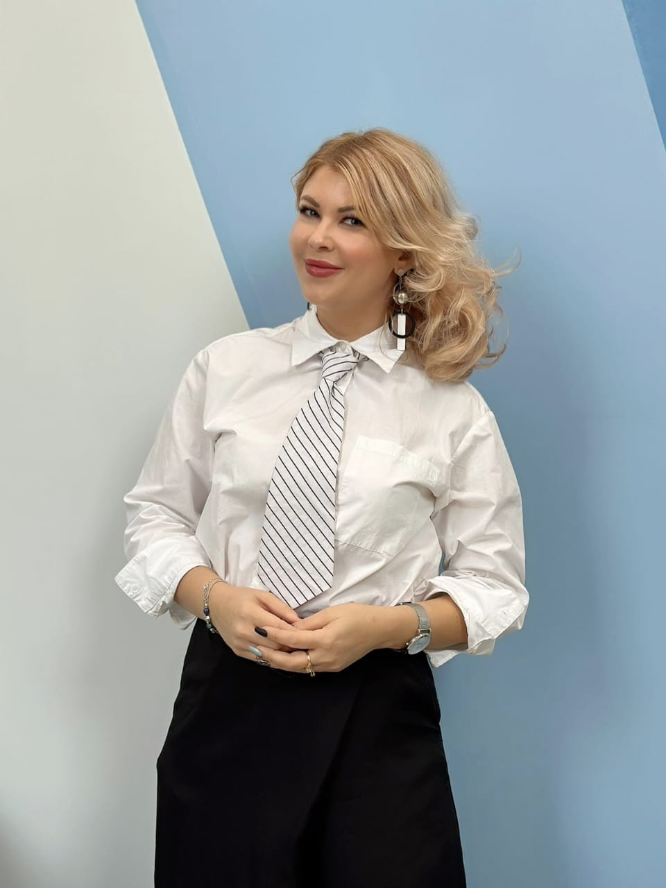
Михайлова Юлия Андреевна – академический руководитель, педагог дополнительного образования по направлениям биологии и географии, методист.
Астраханский государственный университет, факультет - Биология, специальность – бакалавр биологии.
*Астраханский государственный университет, факультет – Биология, специальность – Магистр естественно-научного образования в области естественных наук.
*«Астраханский государственный университет» по программе ДПО, факультет ДПО – специальность «Учитель географии».
*ООО «Московский институт профессиональной подготовки и повышения квалификации педагогов» по программе «Организация методической работы в образовательной организации среднего профессионального и дополнительного образования» - – специальность «Методист образовательных организаций»

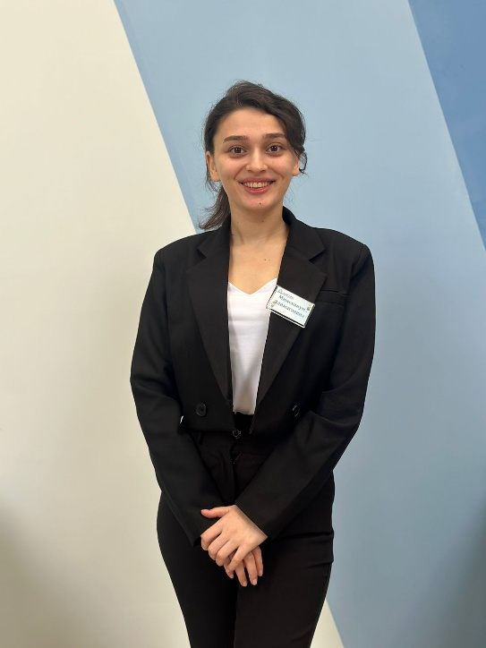

Асадова Минеханум Элимагаевна - педагог дополнительного образования по направлению математика.
Астраханский государственный университет - «Педагогическое направление с двумя профилями подготовки» (математика и информатика); факультет физики, математики, инженерных технологий; государственное и муниципальное управление.

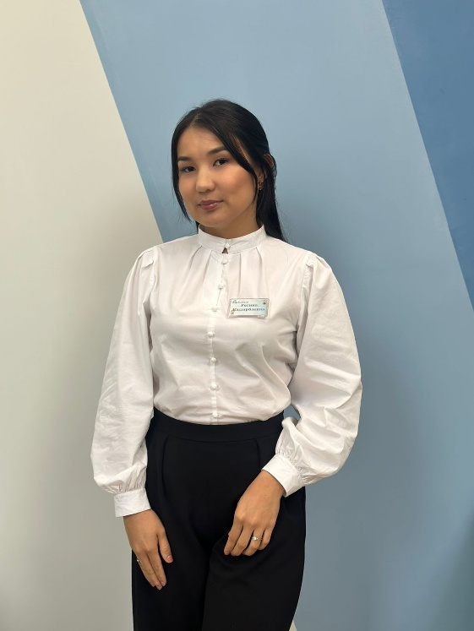

Жарханалиева Регина Кадырбаевна – педагог дополнительного образования по направлению математика и физика.
Астраханский государственный университет, факультет – Физики, математики и инженерных технологий, специальность – Бакалавр математики и физики.
*Астраханский государственный университет, факультет – Физики, математики и инженерных технологий – Магистр физического образования (окончание 2026г.)
*«Астраханский государственный университет» по программе ДПО, факультет ДПО – специальность «Экономика и финансы».

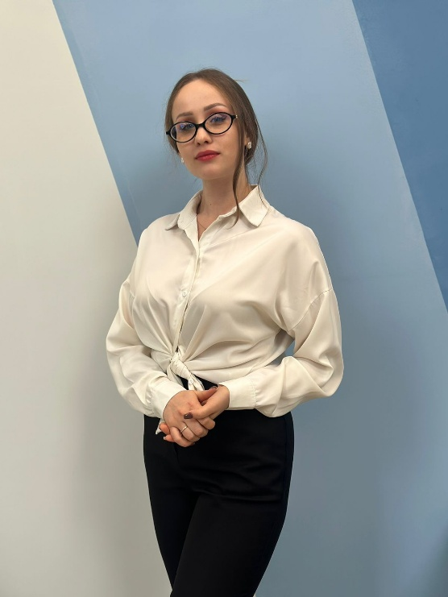
Карабак Мария Владимировна – педагог дополнительного образования по направлению история.
«Астраханский государственный университет имени В.Н. Татищева», факультет - Юридический, специальность – юриспруденция; «Астраханский государственный университет имени В.Н. Татищева», по программе ДПО, факультет ДПО – специальность «Учитель истории и обществознания»; Российский государственный социальный университет, факультет – юридический, специальность – корпоративный юрист.

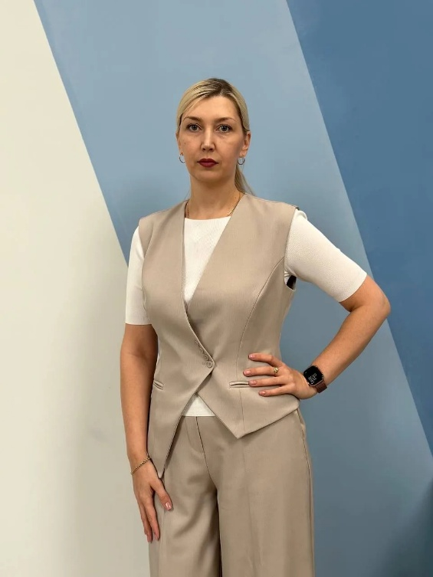
Челякова Яна Владимировна – педагог дополнительного образования по направлению обществознание.
«Специалист по социально-экономическому образованию» (2012г.), магистр по направлению «История» (2014г.), «Педагог» (2016г.), учитель истории и обществознания высшей квалификационной категории. Средний балл сдачи ЕГЭ по обществознанию - 80-85; ОГЭ- 95% учеников - 4 и 5. Общий педагогический стаж - более 10 лет.
Участник и победитель многочисленных педагогических, школьных конкурсов и проектов: Навигатор детства, Учитель года, «Лидер XXI века» (1 место 2 года подряд), участие в лиге КВН «Астрахань. Школьная» (победители сезона); конкурс краеведов «Знай наших» (2 место), конкурс антинаркотической направленности (2 место), руководитель группы по созданию школьного телевидения, организатор многочисленных школьных мероприятий и акций.

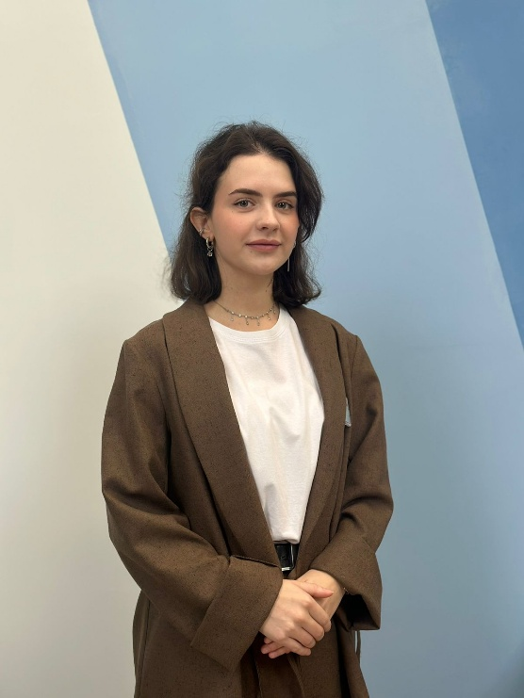

Моргуль Дарья Евгеньевна – педагог дополнительного образования по направлениям английского и китайского языков.
Астраханский государственный университет В.Н.Татищева г.Астрахани-педагогическое образование с двумя профилями подготовки
Репетитор со стажем более 5 лет. Стаж работы в общеобразовательных организациях 3 года.

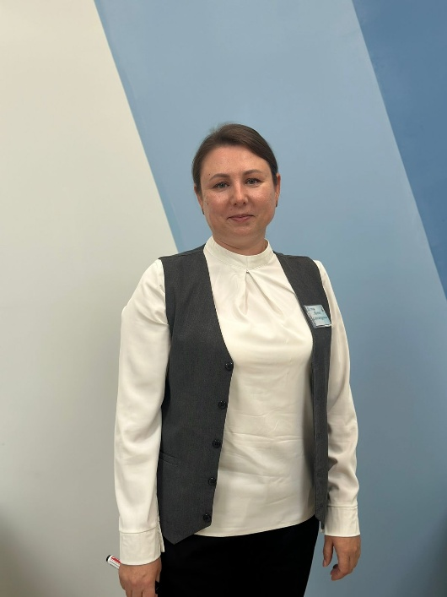
Прусакова Ирина Александровна - педагог дополнительного образования по направлению русский язык и литература.
«Астраханский государственный университет имени В.Н. Татищева», факультет филологии и журналистики, магистратура «Литературное образование»;
«Астраханский государственный университет», факультет филологии и журналистики, бакалавриат, профиль «Русский язык».

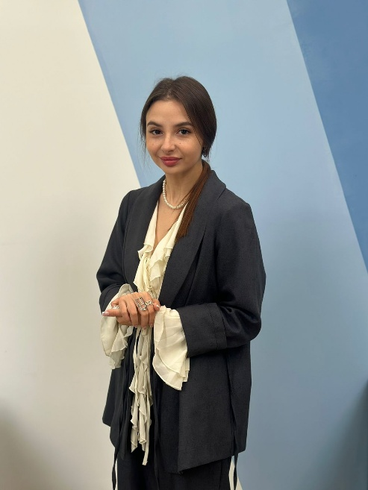
Роотман Елизавета Игоревна – педагог дополнительного образования по направлению русский язык и литература.
*Астраханский государственный университет имени В. Н. Татищева, факультет филологии и журналистики, специальность: филолог, бакалавр
*⁠ ООО «Московский институт профессиональной переподготовки и повышения квалификации педагогов» курс профессиональной переподготовки по специальности: «Учитель русского языка и литературы»
*⁠ООО «Московский институт профессиональной переподготовки и повышения квалификации педагогов» Курс повышения квалификации по программе: «Педагог дополнительного образования».

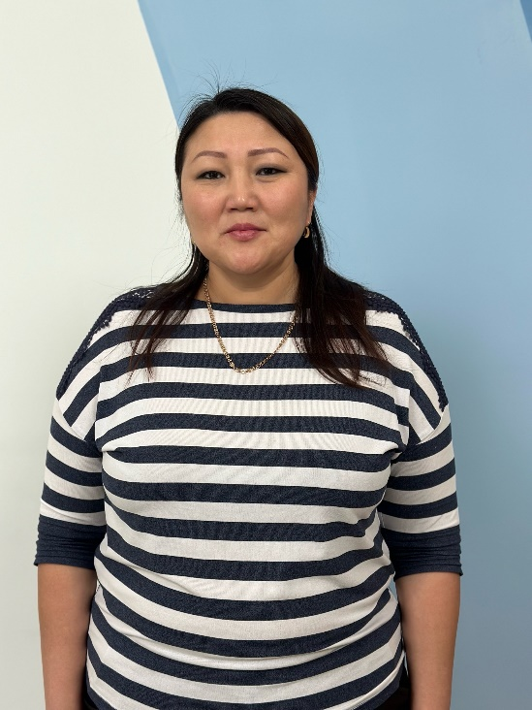

Капизова Альфия Мансуровна педагог дополнительного образования по направлению химия. Образование: «Астраханский государственный университет имени В.Н. Татищева», факультет - химический, специальность – учитель химии, доцент, кандидат химических наук по специальности «Физическая химия».

